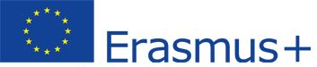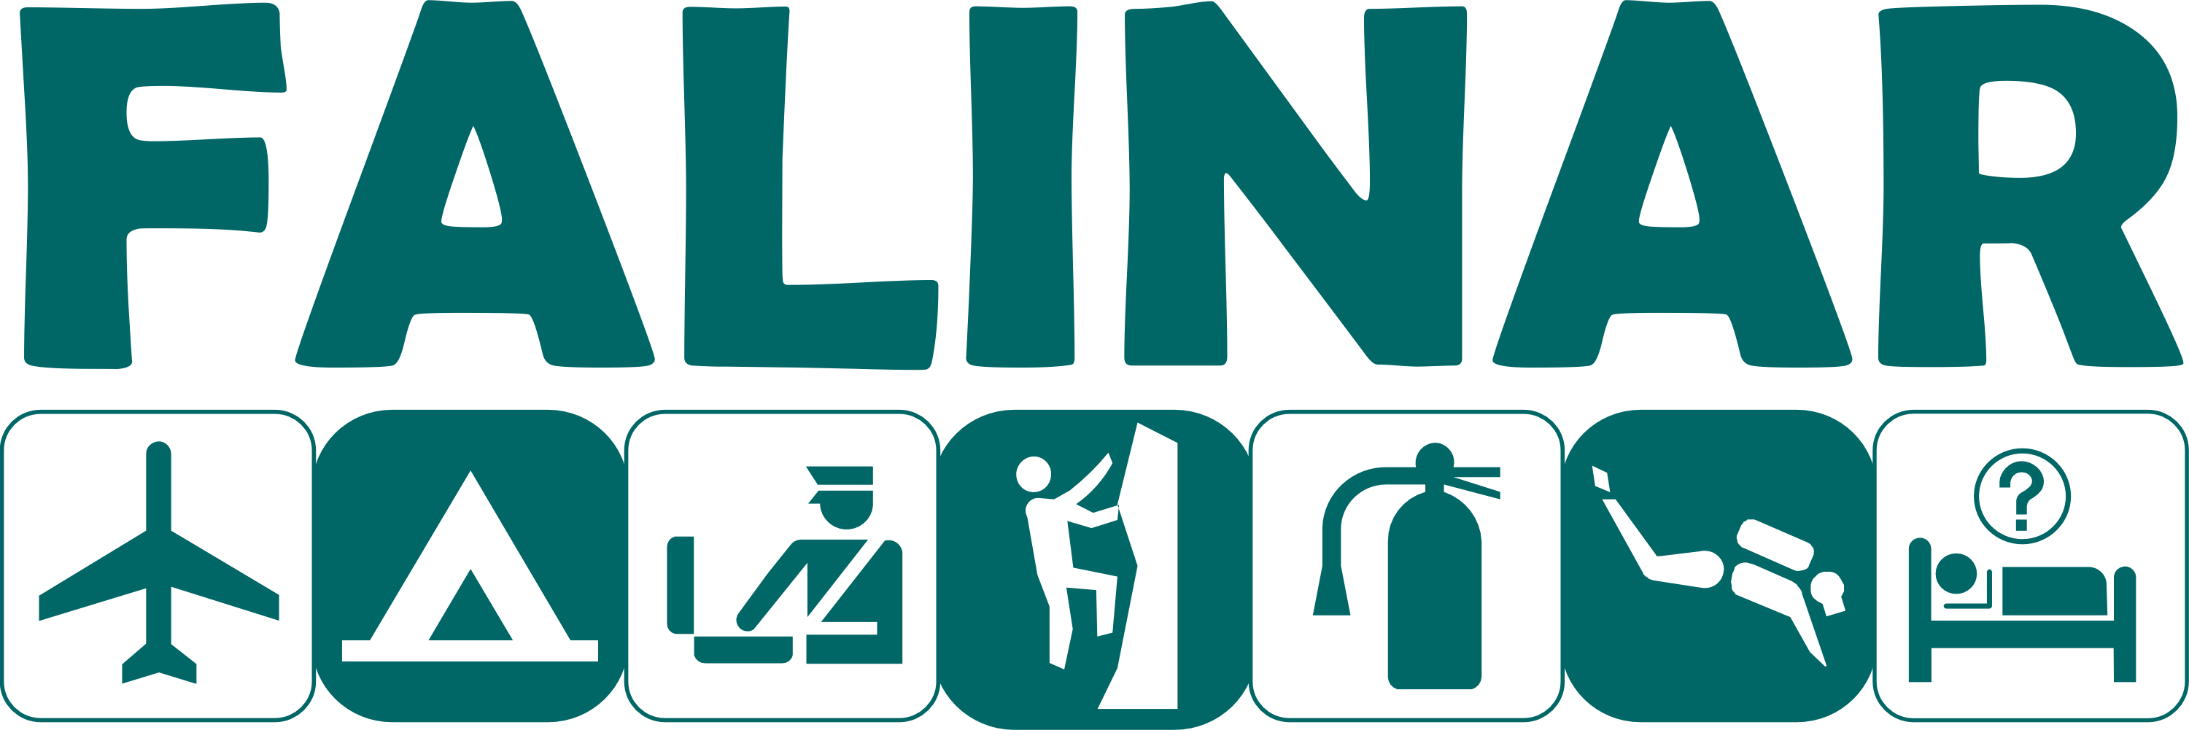

FALINAR - Produktion fachsprachlicher Online-Lehr- und Lerntools und ihre Nutzung für die Ausbildung in der Fachrichtung Reiseverkehr
2014-1-SK01-KA203-000470

Projektportal: http://falinar.tuke.sk/moodle/

Intensivkurs Deutsch und Landeskunde

19.02.2017 – 04.03.2017

IIK Institut für Interkulturelle Kommunikation e.V.
Bahnhofstraße 4a, 99084 Erfurt

Der 14-tägige Sprach- und Landeskundekurs für 16 Studenten der Fachrichtung Reiseverkehr aus Zypern, Kroatien und der Slowakischen Republik in Erfurt wurde seitens des IIK mit den FALINAR-Projektpartnern langfristig vorbereitet und gemeinsam vor Ort organisiert, was dadurch ermöglicht wurde, dass das Projektmeeting Nr. 4 am IIK in Erfurt stattfand (19. – 23.03.2017).
Der Kurs umfasste fünf Unterrichtseinheiten pro Tag (dozentengeleiteter Unterricht + Selbststudium) und fand an 4 bzw. 5 Tagen pro Woche statt. Dazu kamen vom IIK organisierte sprachlich-landeskundliche Tagesexkursionen in wichtige kulturelle und politische Zentren Thüringens (Weimar, Jena) sowie professionelle Stadtführungen durch Erfurt.
Zu Beginn des Kurses wurden die Einstufungstests ausgewertet, im Verlauf und am Ende des Sprachkurses im IIK wurden weitere Sprachstandstests durchgeführt und ausgewertet, mit dem Vergleich der Tests konnte der Sprachfortschritt der Studenten dokumentiert werden. Den Abschlusstest bestanden alle Studenten.
Die Wochenenden standen den Studenten zur individuellen Verfügung. Das IIK unterbreitete detaillierte Vorschläge für individuelle landeskundliche/ interkulturelle Exkursionen Thüringens und Sachsens und stellte entsprechende Informationsmaterialien zur Verfügung.
Die Unterrichtsinhalte orientierten sich an Themen aus dem Bereich Tourismus, wobei vor allem die landeskundlichen Exkursionen thematisch vor- und nachbereitet wurden. Darüber hinaus diente der Intensivkurs jedoch auch dazu, allgemeinsprachliches und grundlegendes touristisches linguistisches Wissen auf der jeweiligen Sprachniveaustufe (A2 bis C1) zu vermitteln. Das IIK stellte innerhalb des Kurses Arbeitskontakte mit touristischen Einrichtungen in Thüringen her, die den Studenten Einblicke in verschiedene Tourismuskonzepte ermöglichten. Dazu gehörte auch ein professioneller, sehr gut angenommener Workshop zum Tourismusmarketing mit dem Stadtmarketing Erfurt (www.erfurt-marketing.de).
Weitere Unterrichtsinhalte waren: die Arbeit an persönlichen EUROPASS-Dokumenten für jeden Studenten, die Erstellung bzw. Überarbeitung jeweils eines EUROPASS-Lebenslaufes und eines EUROPASS-Sprachenpasses pro Student in deutscher Sprache. Diese Dokumente werden vor allem in Zukunft für eine Karriere in ganz Europa benötigt.
Im Focus standen stets die 3 spezifischen Aspekte des Tourismus: Sicherheit, Umweltschutz, Medizin, die auf dem Projekt-Internetportal FALINAR angeboten werden: http://falinar.tuke.sk/moodle/, auf die während des Kurses immer wieder zurückgegriffen wurde und die auch im Abschlusstest geprüft wurden.
Detaillierte Inhalte finden sich auf der Projektwebseite unter: http://falinar.tuke.sk/moodle/course/index.php?categoryid=2 http://falinar.tuke.sk/moodle/course/index.php?categoryid=4 http://falinar.tuke.sk/moodle/course/index.php?categoryid=3
Schwerpunktthemen:
Sicherheitspolitik:
- Mobilität/Verkehr
- Freizeitaktivitäten
- Hotels
- Richtige/Sichere Verhaltensweisen
- Persönliche Sicherheit und Datenschutz

Umweltpolitik
- Nachhaltiger Tourismus
- Tourismus und Umwelt
- Aktivitäten und Unterkünfte
- Kroatien, Slowakei, Zypern

Medizin
- Die Bedeutung der medizinischen Kommunikation im Tourismus
- Patientenkommunikation
- Deutsch für ausländische Ärztinnen und Ärzte
- Deutsch für ausländische Gesundheits- und Krankenpflegerinnen und -pfleger

Das vorhandene Sprachniveau der Studenten wurde vor der Anreise bereits in den Partnerländern bestimmt. Dazu konnte jeder Teilnehmer unter www.sprachtest.de seine persönlichen Sprachkenntnisse testen und definieren (Kontrolle durch Dozenten in den Partnerländern).
Darüber hinaus organisierten die Partnerländer für die Studenten vor der Anreise nach Erfurt jeweils einen vorbereitenden Deutschkurs, bei dem die Blended-Learning-Kurse der Projekte FALINAR, TOURNEU und MIG-KOMM zum Einsatz kamen und an dem die Studenten teilzunehmen hatten.
Die im Verlaufe der Mobilität erworbenen Kenntnisse, Fähigkeiten und Fertigkeiten sind nach Abschluss des Kurses im Entsendeland anzuwenden, sei es im weiteren Studium oder in der touristischen Praxis.
Als Nachweis über den absolvierten Sprach- und Landeskundekurs erhielt jeder Teilnehmer ein persönliches Teilnahmezertifikat und einen Teilnahmevertrag mit der Darstellung der Kursinhalte und -modalitäten.
Die Teilnehmer wurden – das war das übergreifende Ziel der Mobilität - unter Nutzung moderner Medien und der interkulturellen Erfahrung vor Ort befähigt, die in Europa gegebenen Möglichkeiten besser als bisher zu realisieren.
Sie wurden motiviert und befähigt, weitere berufsspezifische Qualifikationen zu erwerben. Dabei wurden sie einerseits in die Lage versetzt, die auf der Web2-basierten Projektwebseite dargebotenen programmierten und nichtprogrammierten Sprachlernmaterialien selbstständig abzuarbeiten; andererseits vertieften und erweiterten sie ihre sprachlich-interkulturellen Kompetenzen, wobei auf die Verbesserung der mündlichen Sprachausübung besonderer Wert gelegt wurde.
Im Kurs selbst vertieften sie ihre inhaltlichen, technologischen, verfahrenstechnischen, sprachlichen und interkulturellen Kenntnisse, Fähigkeiten und Fertigkeiten.
Dies wurde im Erfurter Intensivkurs u.a. anhand der folgenden Schwerpunkte realisiert:
- Nutzung des FALINAR-Webportals, insbesondere der Übungen zum umweltpolitischen, sicherheitspolitischen und medizinischen Aspekt des modernen Tourismus
- Kennenlernen und Nutzung weiterer Webportale und Materialien zum Tourismus
- Diskussionen zum wirkungsvollen Marketing im modernen Tourismus (Schwerpunkt:
Stadtmarketing)
- Diskussionen zum adäquaten Service im modernen Tourismus
- Erfahrungsaustausch zur interkulturellen Kommunikation im europäischen Tourismus mit den Projektpartnern, den eingesetzten Dozenten, den Studenten aus den anderen Partnerländern, mit den Mitarbeitern des Erfurter Stadtmarketings
- Erstellung wichtiger Dokumente für die länderübergreifende Kooperation in Europa
(EUROPASS)
- Vorbereitung, Durchführung und Auswertung/Validierung von Stadtführungen und
landeskundlichen Exkursionen für ausländische Touristen, speziell unter dem
sicherheitspolitischen und umweltpolitischen Aspekt
Die Zielgruppen wurden mittels neuester Bildungstechnologien veranlasst und unterstützt, die für ihre Tätigkeit in den jeweiligen Ländern und europaweit wichtigen sprachlichen, sozialen und interkulturellen Kenntnisse, Fähigkeiten und Fertigkeiten zu erwerben und in ihrer Praxis aktiv anzuwenden. Sie erhöhten damit ihre Beschäftigungsfähigkeit und ermöglichen ihre erfolgreiche Teilnahme am europäischen Arbeitsmarkt, der ihre Qualifikation in einem besonders sensiblen und sich ständig erweiternden Bereich dringend benötigt.
Der Erwerb der o.g. Kompetenzen ist auch ein wichtiger Beitrag zur Integration der Zielgruppen in ihren Ländern und generell in Europa. Schließlich unterstützt die Mobilität auf diese Weise die Förderung der sprachlichen Vielfalt bzw. der Mehrsprachigkeit in Europa.
Die Teilnehmer der Mobilität werden als Teil der gesamten Projektzielgruppe kontinuierlich nach dem Projektende über das Marketingnetz der Praxispartner in den einzelnen Ländern informiert, damit die Projektergebnisse und v.a. der frei zugängliche Blended-Learning-Kurs weiter disseminiert werden. Die Analyticssoftware wird dazu mittels eigener Online-Statistik (Bestandteil der Projektwebseite) die notwendigen Daten wie Besucherzahl, Trefferquote, Ort, Zeit, bevorzugte Inhalte usw. liefern, also es wird eine ähnliche Vorgehensweise geplant, wie es auch bei vorherigen erfolgreichen Blended-Learning-Kursen der Fall war, um die potentielle Gruppe gezielter anzusprechen.
Die entstandene Übungs-Datenbank zu Simulationen von aspektbezogenen Situationen kann kontinuierlich auch nach dem Projektende von den Autoren wie auch von den Tourismusmitarbeitern erweitert werden, und zwar durch andere/neue praxisbezogene Situationen in denselben oder auch neuen Reiseländern über Blogs und Diskussionsforen. Die technische Unterstützung des Koordinators (TUKE) verfügt bereits über eigene institutionelle Lernplattform (Moodle), die schon vor der Einreichung als Kommunikationsplattform genutzt wurde sowie nach dem Projektende von der IT-Abteilung des Koordinators (Mitglied des TUKE-Teams) aktualisiert, evaluiert und somit verwaltet wird, damit keine zusätzlichen Kosten entstehen. Dies verschafft dem ganzen BL-Kurs auch aus dieser Sicht eine nachhaltige Existenz.
Die Projektpartner vernetzen den Kurs mit ihren diversen Webportalen.

